Проект АООП к ФГОС
основного общего образования для слепых обучающихся
шестой год обучения по варианту 3.1 седьмой год обучения по варианту 3.2
(второй год обучения в основной школе)

Для достижения результатов освоения основной образовательной программы на втором году обучения ФГОС ООО для слепых обучающихся адаптируются следующие предметные области, в части представления учебных, наглядных, иллюстративных материалов, исполнения практических и лабораторных работ, с сохранением основы обучения слепых – рельефно-точечной системы обозначений Л.Брайля и применением специальных тифлотехнических устройств; в учебном процессе используются, адаптированные для тактильного восприятия чертежные, измерительные и другие, инструменты и материалы, применяемые в обучении:
3.1. Филология
3.1.1. Русский язык. Родной язык:
- сформированность навыка письма на брайлевской печатной машинке;
- владение письменным обозначением видов разбора, предусмотренным правилами рельефно-точечной системы Брайля.
Примеры заданий по русскому языку (6 класс):
Задание 1. Поставь глаголы в форму прошедшего времени, а прилагательные согласуй с существительными.
1. В салоне (продаваться, недорогой) тюль.
2. (Притомиться) за день (шумный, многолюдный) Осло.
3. ООН (объявить) о возобновлении гуманитарной операции на севере Мали.
4. «Юманите» (возобновить) легальное издание с 21 августа 1944.
Задание 2. Перепишите предложения, правильно записывая (не) с прилагательными:
1. Насыщенный ароматами воздух был (не)подвижен и тёпел.
2. Русское крестьянство представляло собой далеко (не)однородную массу.
3. Утром солнце поднималось (не)яркое, подёрнутое розоватой холодной дымкой.
4. Высокий, суховатый, он вошёл в приёмную (не)торопливой, но твердой походкой.
Задание 3. Составьте два сложных предложения с союзом и без союза. Сделайте устный и письменный разбор предложений.
3.1.2. Литература. Родная литература:
- сформированность навыка чтения с использованием рельефно-точечного шрифта Л. Брайля;
- умение работать с электронной и аудио книгой в формате DAISY.
3.1.3. Иностранный язык. Второй иностранный язык:
- владение системой рельефно-точечных обозначений Л. Брайля (письмо и чтение на изучаемом иностранном языке);
- владение технологией доступа к электронным ресурсам на иностранном языке.
3.2. Общественно-научные предметы
3.2.1. История России. Всеобщая история:
- умение ориентироваться и выполнять задания в тактильных контурных картах.
3.2.2. География
- умение читать рельефные географические карты и ориентироваться в них.
3.2.3. Обществознание
3.3. Математика и информатика
3.3.1. Математика:
- владение правилами записи математических формул и специальных знаков рельефно-точечной системы обозначений Л. Брайля;
- владение тактильно-осязательным способом обследования и восприятия рельефных изображений предметов, контурных изображений геометрических фигур и т.п.;
- умение выполнять простые геометрические построения с помощью соответствующих приспособлений.
Пример заданий по математике:
Задание 1. В парке посадили клёны и дубы, причём на каждые 4 клёна приходится один дуб. Сколько процентов от всех посаженных деревьев составляют клёны? Сколько всего посадили деревьев в парке, если клёнов посадили 480?
Задание 2. Из 21 кг хлопкового семени получили 5,1 кг масла. Сколько масла получится из 7 кг хлопкового семени?
Задание 3. Разделить отрезок на две равные части с помощью циркуля и линейки.
3.3.2. Информатика:
Программа по предмету «Информатика и ИКТ» должна учитывать особенности освоения слепыми обучающимися практической части курса:
- владение основным функционалом программы невизуального доступа к информации на экране ПК;
- владение десятипальцевым способом ввода информации на стандартной компьютерной клавиатуре, знание клавиатурных команд для работы на ПК;
- владение вводом информации на клавиатуре Перкинса брайлевского дисплея, знание клавиатурных команд брайлевского дисплея для управления компьютером;
- умение использовать персональные тифлотехнические средства информационно-коммуникационного доступа.
Вышеперечисленные результаты достигаются за счет изучения предмета «Тифлотехника».
3.4. Естественно-научные предметы (Биология):
- умение планировать и анализировать предметно-практические действия при проведении лабораторных работ с учетом работы сохранных анализаторов.
3.5. Искусство
3.5.1. Изобразительное искусство. Тифлографика (рельефное черчение):
- владение тактильно-осязательным способом обследования и восприятия рельефных изображений предметов, контурных изображений и т.п.;
- умение пользоваться рельефным рисунком при изучении различных учебных предметов;
- иметь представление о выдающихся произведениях живописи, графики, скульптуры, архитектуры и прикладного искусства;
- владение навыками рельефно-графического изображения предметов с натуры, по памяти, по представлению;
- умение выполнять рельефные построения и рисунки, используя специальные приспособления для рельефного черчения («Draftsman», «Школьник»), работать с трафаретами (шаблонами).
3.5.2. Музыка
3.6. Технология
Содержание предметной области технология выстраивается на общеобразовательной основе и предусматривает последовательное осуществление принципов комплексного обучения, трудового воспитания и всестороннего развития обучающихся.
Умения и навыки, приобретенные ранее, совершенствуются с расширением технических и познавательных сведений, при проведении опытов, лабораторных работ, упражнений, практических работ и других видов деятельности.
На уроках придается большое значение обогащению представлений и понятий незрячих обучающихся о различных материалах труда, о трудовых операциях и технологических процессах. При практическом обучении важное значение имеет овладение приемами осязательного и слухового самоконтроля в процессе формирования трудовых действий. Это предполагает некоторые изменения не только в содержании, но и в методах трудового обучения.
В процессе трудового обучения широко используются специальные технические средства, облегчающие ориентацию незрячих обучающихся при работе с различными материалами как ручным, так и машинным способом. С указанной целью применяются специальные приспособления, измерительные и рабочие инструменты различных видов и конструкций, а также объемные и графические средства наглядности. Большое внимание уделяется освоению современной бытовой техники. В ходе обучения предусматривается образование правильных представлений и понятий, а также развитие ориентировки при формировании осязательного и слухового самоконтроля, саморегулирования и самокоррекции движений незрячего школьника.
В связи с особенностями ориентации слепых школьников, на уроках технологии особое значение придается соблюдению правил безопасности труда, санитарии и личной гигиене, охране остаточного зрения. Также обращается внимание на предупреждение травматизма и использовании исправных инструментов и оборудования.
В процессе обучения слепые обучающиеся овладевают навыками и умениями работы с инструментами и приспособлениями для выполнения швейных, вязальных и гладильных работ, управления технологическими машинами, техникой для стирки и глажения ткани, навыками по уходу за ними и содержанию их в исправном состоянии.
С целью усиления воспитательного направления трудового обучения в программе технологии ведущая роль отводится практическим работам.
Предметные результаты изучения предметной области «Технология» должны отражать:
- знания слепых обучающихся о различных материалах труда и их применении, о трудовых операциях и технологических процессах;
- приемы осязательного и слухового самоконтроля в процессе формирования трудовых действий;
- представления о современных бытовых приборах и их применении в повседневной жизни;
- знать различные материалы труда, области и возможности их применения;
- иметь представление об алгоритмизации трудовых операций.
3.7. Физическая культура (адаптивная физическая культура):
- сформированность у слепых обучающихся жизненно необходимых естественных двигательных навыков и умений;
- достижение возможного в данном возрасте уровня развития координации, точности и быстроты движений, функции равновесия, мышечной силы, скоростно-силовых качеств, подвижности в суставах, выносливости;
- при отсутствии индивидуальных противопоказаний физическая подготовка слепых обучающихся включает: элементы гимнастики и легкой атлетики, подвижные игры, ходьбу на лыжах, плавание в бассейне;
- повышение сопротивляемости организма к неблагоприятным воздействиям и расширение его функциональных возможностей (улучшения регуляторных функций центральной нервной системы, укрепление опорно-двигательного аппарата, увеличение дееспособности сердечно-сосудистой, дыхательной и других систем);
- специальные знания в области физической культуры, спорта, в т.ч. знание различных спортивных дисциплин для слепых и их достижения в этих видах спорта;
- воспитание морально-волевых качеств (настойчивости, смелости), имеющих важное значение в бытовой и трудовой деятельности;
- воспитание устойчивого интереса и привычки к систематическим занятиям физическими упражнениями.

Содержание учебного предмета «Тифлотехника»
6 класс по варианту 3.1 и 7 класс по варианту 3.2.
(второй год обучения в основной школе)

Тема 1. Что мы уже знаем и умеем (повторение):
- Ввод текста и навигация по его структурным элементам;
- Копирование, перемещение и удаление фрагментов текста;
- Копирование, перемещение и удаление файлов и папок;
- Управление параметрами работы JAWS.

Тема 2. Элементы управления операционной системой и прикладным программным обеспечением:
- Диалоговые окна и многостраничные диалоги;
- Меню и подменю;
- Иерархическая структура «Дерево»;
- Элементы управления операционной системы Windows (флажок, поле редактирования, редактор счетчика, комбинированный редактор, кнопка, радиокнопка, разделенная кнопка, список, комбинированный список, ползунок);
- Формализация алгоритмов работы с элементами управления.

Тема 3. DAISY-книга:
- Основы формата DAISY;
- Правила работы с DAISY-книгой;
- Программные и аппаратные плееры;
- Текстовый и аудио слои;
- Контекстный поиск по Daisy-книге.

Тема 4. Форматирование текста:
- Изменение цвета шрифта;
- Одинарное и двойное зачеркивание;
- Отступы слева и справа от текста, расстояние между абзацами (отбивка);
- Подготовка текста к печати на брайлевском принтере.

Тема 5. Таблицы в текстовом редакторе Word:
- Понятие таблицы (столбец, строка, ячейка);
- Навигация по таблице;
- Создание таблицы с помощью команд меню;
- Преобразование текста в таблицу;
- Преобразование таблицы в текст;
- Чтение таблиц.

Тема 6. Итоговое повторение:
- Диалоговые окна и элементы управления;
- Форматирование текста.

Тематическое планирование
6 класс по варианту 3.1 и 7 класс по варианту 3.2
(второй год обучения в основной школе)

№ | Тема урока | Характеристика видов деятельности | Задания
1 | Ввод текста и навигация по его структурным элементам (повторение) | Ввод текста с помощью стандартной клавиатуры и брайлевского дисплея. Повторение ввода основных клавиатурных команд. | Ввод текста под диктовку преподавателя.
2 | Копирование, перемещение и удаление фрагментов текста (повторение). | Работа с фрагментами на основе заранее подготовленного текста с помощью клавиатурных команд стандартной клавиатуры и брайлевского дисплея. | Изменение порядка следования фрагментов текста.
3 | Копирование, перемещение и удаление файлов и папок (повторение). | Поиск на логическом диске заданных папок и файлов. Их копирование и перемещение в заданное место на диске. Удаление объектов. | Сортировка заранее подготовленных файлов по соответствующим папкам.
4 | Управление параметрами работы JAWS (повторение). | Изменение режимов озвучивания ввода, чтения пунктуации и отображения текста на брайлевском дисплее. Использование быстрых настроек JAWS. | Выполнение заданных настроек программы JAWS и последующее чтение текста.
5 | Меню и подменю. | Работа с горизонтальным и вертикальным меню в программе Hjpad с помощью клавиатурных команд стандартной клавиатуры и брайлевского дисплея. Анализ сообщений программы JAWS. Использование рельефно-графических пособий. | Поиск заданных пунктов в меню программы Hjpad.
6 | Иерархическая структура «Дерево». | Перемещение по структуре "Дерево", открытие и закрытие его ветвей на примере центра настроек JAWS и проводника Windows. Использование рельефно-графических пособий. | Поиск заданных элементов в структуре "Дерево" в центре настроек JAWS.
7 | Диалоговые окна. | Перемещение по элементам управления диалогового окна на примере программы Hjpad и диалога сохранения документа редактора Word. Использование рельефно-графических пособий. | Отыскание заданного элемента управления в диалоговом окне программы Hjpad.
8 | Многостраничные диалоги. | Перемещение между элементами управления и различными вкладками многостраничного диалога на примере программы Hjpad. Использование рельефно-графических пособий. | Отыскание заданного элемента управления в многостраничном диалоге на примере программы Hjpad.
9 | Флажки и поля редактирования. | Формализация алгоритма работы с "Флажками" и "Полями редактирования". Управление "Флажками" и "Полями редактирования" в диалоге программы Hjpad. | Ввод заданных значений в диалог программы Hjpad.
10 | Кнопки, радиокнопки и разделенные кнопки. | Формализация алгоритмов работы с кнопками, радиокнопками и разделенными кнопками. Работа с с данными элементами управления в диалогах программы Hjpad и проводник Windows. | Ввод заданных значений в диалог программы Hjpad.
11 | Списки, комбинированные списки и ползунки. | Формализация алгоритмов работы со списками, комбинированными списками и ползунками. Работа с данными элементами управления в диалогах программы HJpad. | Ввод заданных значений в диалог программы Hjpad.
12 | Алгоритм работы с элементами управления Windows. | Формализация и запись алгоритма работы со всеми элементами управления операционной системы Windows. | Запись и запоминание алгоритма.
13 | Элементы управления Windows. | Практическая работа со всеми видами элементов управления операционной системы Windows с использованием клавиатурных команд стандартной клавиатуры и брайлевского дисплея. | Установка заданных значений элементов управления в заданном диалоге.
14
15
16 | Контрольная работа по теме: "Элементы управления операционной системы Windows". | Обучающимся раздаются индивидуальные карточки с отпечатанным рельефно-точечным шрифтом Брайля текстом контрольной работы. | Практическая часть состоит в вводе заданных значений в заданный диалог программы HJpad. Теоретическая часть состоит в записи алгоритма выполнения данных действий по работе с элементами управления Windows.
17 | DAISY-книга. | Основы формата DAISY. Правила работы с DAISY-книгой. | Запись DAISY-книги на карту памяти.
18 | Аппаратные плееры (тифлофлэшплеер). | Выбор DAISY-книги из списка. Переключение уровней навигации. | Поиск заданной DAISY-книги и заданного места в ней.
19 | Програмные плееры (FSReader). | Загрузка DAISY-книги. Навигация по DAISY-книге с помощью клавиатурных команд стандартной клавиатуры и брайлевского дисплея. | Загрузка заданной DAISY-книги и поиск заданного места в ней.
20 | Текстовый и аудио слои. | Работа с текстовым представлением DAISY-книги. Контекстный поиск. | Поиск и чтение заданного контекста в DAISY-книге.
21 | Диалоговые окна «Шрифт» и «Абзац». | Повторение приемов работы с элементами управления в диалоговых окнах с помощью клавиатурных команд стандартной клавиатуры и брайлевского дисплея на примерах диалогов «Шрифт» и «Абзац». | Поиск заданного элемента управления в диалоговом окне и установка заданного значения.
22 | Изменение цвета шрифта. | Изменение шрифта и его цвета с помощью элементов управления диалога «Шрифт» и контроль результата с помощью специальных команд программы JAWS. | Придание заданного шрифта и цвета символов отдельным словам. Контроль результата.
23 | Одинарное и двойное зачеркивание. | Включение и выключение режимов зачеркивания и двойного зачеркивания с помощью элементов управления диалога «Абзац» и контроль результата с помощью специальных команд программы JAWS. | Придание зачеркивания и двойного зачеркивания отдельным словам. Контроль результата.
24 | Отступы и отбивка. | Изменение отступов слева и справа от текста и расстояния между абзацами (отбивки) с помощью элементов управления диалога «Абзац» и контроль результата с помощью специальных команд программы JAWS. | Установка заданных отступов и отбивки в заранее подготовленном тексте. Контроль результата.
25 | Подготовка текста к печати на брайлевском принтере. | Выполнение настроек в диалоговых окнах «Шрифт» и «Абзац». Работа с элементами управления: шрифт, размер, поля, междустрочный интервал, отступ снизу, отступ сверху и др. | Ввод и подготовка текста к печати на брайлевском принтере.
26 | Контрольная работа по теме: "Форматирование текста". | Обучающимся раздаются индивидуальные карточки с отпечатанным рельефно-точечным шрифтом Брайля текстом контрольной работы. | Работа состоит в вводе заданного текста с помощью брайлевского дисплея и установке заданных параметров форматирования.
27 | Понятие таблицы. | Простая таблица. Столбец, строка, ячейка. Границы и расположение текста внутри ячейки. Использование рельефно-графических пособий. | Практическое ориентирование по таблице в рельефном изображении.
28 | Создание таблицы с помощью команд меню. | Выбор на ленте меню соответствующей команды. Задание различных параметров таблицы с помощью клавиатурных команд стандартной клавиатуры и брайлевского дисплея. | Создание простой таблицы по заданным параметрам.
29 | Преобразование текста в таблицу. | Подготовка текста к преобразованию в таблицу. Выбор соответствующей команды на ленте меню. Контроль результата. | Ввод заданного текста с помощью брайлевского дисплея и его преобразование в таблицу.
30 | Преобразование таблицы в текст. | Вырезание заранее подготовленной таблицы. Вставка в виде текста. Чтение и обработка текста. | Преобразование в текст заданной таблицы. Обработка текста.
31 | Чтение таблиц. | Чтение информации в таблице с помощью особого функционала программы JAWS. Использование клавиатурных команд стандартной клавиатуры и брайлевского дисплея. | Чтение информации в заранее подготовленной таблице.
32 | Контрольная работа по теме: "Таблицы в текстовом редакторе". | Обучающимся раздаются индивидуальные карточки с отпечатанным рельефно-точечным шрифтом Брайля текстом контрольной работы. | Создание в редакторе Word таблицы с данными по образцу на карточке.
33 | Диалоговые окна и элементы управления. | Работа с диалоговыми окнами в прикладном программном обеспечении с помощью клавиатурных команд стандартной клавиатуры и брайлевского дисплея. | Ввод заданных данных в заданное диалоговое окно прикладного программного обеспечения.
34 | Форматирование текста. | Форматирование абзацев и символов в заранее подготовленном тексте с помощью клавиатурных команд стандартной клавиатуры и брайлевского дисплея. | Форматирование заданного текста по заданным параметрам.

Примеры заданий
Задание по теме: «Элементы управления операционной системой и прикладным программным обеспечением». При подготовке к уроку преподаватель помещает программу HJpad.exe на локальный диск «D:» для удобства запуска обучающимися.
За 10-15 минут до конца урока обучающимся предлагается запустить программу HJpad.exe и заполнить личными данными пример одностраничного диалога «Одностраничный 2».

Задание по теме: «DAISY-книга». При подготовке к уроку преподаватель создает на локальном диске «D:» папку «Book1» с DAISY-книгой «Учебно-методическое пособие по информатике и информационно-коммуникационным технологиям для инвалидов по зрению».
За 10-15 минут до конца урока обучающимся предлагается загрузить в FSReader книгу из папки «Book1» и выполнить следующие задания:
- Записать в текстовом редакторе названия третьей и седьмой главы книги;
- Записать количество абзацев во втором параграфе третьей главы;
- Записать первое слово четвертого абзаца первого параграфа шестой главы.

Диагностика уровня освоения учебного материала
Диагностика уровня освоения учебного материала осуществляется не только с помощью контроля преподавателем в режиме реального времени рабочей области на экране компьютера, но и при помощи вербализации процесса выполнения задания самим обучающимся. То есть, Выполняя ту или иную инструкцию, ребёнок даёт словесное описание своих действий. В некоторых случаях описание действий (алгоритм) записывается в тетрадь.
Оцениваются следующие теоретические знания и практические умения и навыки обучающегося:
- Осанка и эргономика положения рук при работе с устройствами;
- Скорость и безошибочность работы;
- Знание клавиатурных команд и их ввод с помощью стандартной клавиатуры и брайлевского дисплея;
- Создание папок;
- Копирование, перемещение и удаление файлов и папок;
- Ввод, редактирование и форматирование текста с помощью стандартной клавиатуры и брайлевского дисплея;
- Ориентирование по тексту;
- Ориентирование по аудиокниге;
- Настройка рабочей среды программы невизуального доступа.
Карточки с контрольными заданиями подготавливаются для каждого обучающегося рельефно-точечным шрифтом Брайля. Конкретные задания подбираются преподавателем с учетом индивидуальных особенностей и общего уровня подготовки обучающегося.
Оценка 5 «отлично» выставляется обучающемуся за полное, самостоятельное, быстрое и безошибочное выполнение задания.
Оценка 4 «хорошо» выставляется обучающемуся за выполнение задания с незначительными ошибками или за использование незначительной помощи преподавателя.
Оценка 3 «удовлетворительно» выставляется обучающемуся за выполнение основной части задания с использованием помощи преподавателя.
Оценка 2 «неудовлетворительно» выставляется обучающемуся при условии невыполнения им основной части задания.

Планируемые результаты изучения учебного предмета «Тифлотехника»

Личностные результаты:
- осознавать свою включенность в социум через овладение цифровыми информационно-коммуникационными технологиями;
- сопоставлять и корректировать восприятие окружающей среды с учетом полученных знаний;
- демонстрировать способность к осмыслению и дифференциации картины мира, ее пространственно-временной организации;
- сопоставлять учебное содержание с собственным жизненным опытом, понять значимость подготовки в области тифлотехники в условиях развития информационного общества;
- проявлять интерес к повышению своего образовательного уровня и продолжению обучения с использованием средств и методов тифлотехники;
- применять в коммуникативной деятельности вербальную и невербальную формы общения.

Метапредметные результаты освоения курса:
- Владеть тактильно-осязательным и слуховым способом восприятия информации;
- Соотносить свои действия с планируемыми результатами;
- Осуществлять контроль своей деятельности в процессе достижения результата;
- Определять способы действий в рамках предложенных условий и требований, корректировать свои действия в соответствии с изменяющейся ситуацией;
- Использовать полученные знания при изучении других предметов.

Предметные результаты освоения курса:
Знать:
- Номенклатуру тифлотехнических средств невизуального доступа к учебной информации, используемых в основной школе;
- Назначение и основные функции программы невизуального доступа к информации на экране компьютера;
- Алгоритмы работы с основными элементами управления операционной системы;
- Назначение и основные функции брайлевского (тактильного) дисплея;
- Расположение и назначение элементов управления брайлевского (тактильного) дисплея;
- Назначение и основные функции тифлофлешплеера;
- Расположение и назначение элементов управления тифлофлешплеера;
- Основные возможности DAISY-книги;
- Набор клавиатурных команд стандартной клавиатуры;
- Набор клавиатурных команд брайлевского (тактильного) дисплея;
- Основы восьмиточечной системы Брайля.

Уметь:
- Ориентироваться в файловой структуре операционной системы Windows;
- Ориентироваться в тексте и DAISY-книге;
- Выполнять основные операции с файлами и папками с помощью клавиатурных команд стандартной клавиатуры и брайлевского дисплея;
- Пользоваться основными элементами управления операционной системы;
- Форматировать абзацы в текстовом редакторе Word с помощью клавиатурных команд стандартной клавиатуры и брайлевского дисплея;
- Изменять начертание и размер символов в текстовом редакторе Word с помощью клавиатурных команд стандартной клавиатуры и брайлевского дисплея;
- Запускать диспетчеры программы невизуального доступа JAWS и изменять некоторые настройки;
- Записывать звуковые файлы на карту памяти тифлофлешплеера и воспроизводить их;
- Устанавливать простейшие причинно-следственные связи;
- Аргументировать свою точку зрения;
- Создавать и выполнять простейшие алгоритмы работы на тифлотехнических устройствах.

Владеть:
- Приемами навигации по файловой структуре операционной системы Windows с помощью клавиатурных команд стандартной клавиатуры и брайлевского дисплея;
- Приемами работы с основными элементами управления операционной системы;
- Приемами навигации по тексту с помощью клавиатурных команд стандартной клавиатуры и брайлевского дисплея;
- Приемами навигации по DAISY-книге;
- Приемами элементарного форматирования текста с помощью клавиатурных команд стандартной клавиатуры и брайлевского дисплея;
- Элементарными настройками программы невизуального доступа к информации на экране компьютера JAWS;
- Приемами ввода команд с помощью кнопок брайлевского дисплея;
- Вводом текстовой информации в восьмиточечной системе Брайля;
- Приемами использования тифлофлешплеера для воспроизведения стандартных звуковых файлов и DAISY-книги;
- Элементарными навыками алгоритмизации действий по использованию тифлотехнических устройств доступа к информации.

Рекомендации по учебно-методическому и материально-техническому обеспечению

Для эффективного обучения практическим приемам использования тифлотехнических устройств доступа к информации без визуального контроля, необходимо следующее техническое и программное обеспечение:
- Каждый обучающийся должен быть обеспечен удобным рабочим местом с большим столом, на котором можно свободно расположить необходимые тифлотехнические устройства, рельефно-графические пособия и прибор для письма по Брайлю.
- Каждое рабочее место должно быть оснащено достаточно мощным персональным компьютером со стандартной клавиатурой, высококачественным монитором 19 дюймов и активной акустической системой с возможностью подключения индивидуальных наушников. Манипулятор мышь должен отсутствовать.
- Каждое рабочее место должно быть оснащено брайлевским (тактильным) дисплеем, совместимым по расположению и назначению элементов управления с дисплеем Focus 40 Blue.
- Каждый обучающийся должен быть обеспечен тифлофлэшплеером для прослушивания учебных материалов и записи необходимой звуковой информации.
- На учебных компьютерах должна быть установлена операционная система Windows актуальной версии, интегрированный пакет офисных приложений Microsoft Office актуальной версии и программа невизуального доступа к информации на экране компьютера, обеспечивающая полный доступ к прикладному программному обеспечению и совместимая по функционалу и системе команд с программой JAWS for Windows.
- Каждый обучающийся должен быть обеспечен письменными принадлежностями (прибор и грифель для письма по брайлю), тетрадью для письма по брайлю и комплектом рельефно-графических пособий по данному курсу.

Требования к программному и аппаратному обеспечению

1. Программа невизуального доступа к информации на экране компьютера. Программа позволяет слепым пользоваться возможностями персонального компьютера, включая Интернет, путём осуществления вывода информации с экрана компьютера на синтезатор речи и/или на брайлевский (тактильный) дисплей.
Технические и функциональные характеристики (требования) к программе невизуального доступа:
- Наличие русскоязычного синтезатора речи;
- Поддержка синтезаторов речи Vocalizer Direct;
- Поддержка 64-разрядных синтезаторов в стандарте SAPI5;
- Русифицированный интерфейс;
- Возможность комфортно работать в основных приложениях операционной системы Windows, а также в приложениях пакета Microsoft Office и других популярных приложениях;
- Возможность работы в браузерах Microsoft Internet Explorer, Google Chrome и Firefox без необходимости переформатировать документ для упрощённого представления;
- Обеспечение доступа к технологиям Adobe PDF, Adobe Flash и JAVA;
- Набор клавиатурных команд, который может быть расширен пользователем;
- Возможность эмуляции манипулятора «мышь» при помощи клавиатурных команд, В том числе эмуляция таких действий как drag-and-drop;
- Поддержка приложений Windows со стандартным интерфейсом без необходимости их специальной конфигурации;
- Набор сервисных утилит (диспетчеров), позволяющих настраивать как глобальную конфигурацию, так и параметры для отдельного приложения;
- Язык скриптов, позволяющий сделать доступным любое нестандартное приложение;
- Удобная система онлайн-справки, позволяющая пользователю самостоятельно осваивать возможности программы;
- Поддержка брайлевского (тактильного) дисплея без необходимости установки дополнительных драйверов;
- Отображение информации на брайлевском (тактильном) дисплее в стандартном восьмиточечном русском брайле;
- Поддержка ввода информации со встроенной клавиатуры брайлевского (тактильного) дисплея в стандартном восьмиточечном русском брайле;
- Поддержка виртуального курсора;
- Наличие функции «Flexible Web» - (Функция избирательного чтения на веб-страницах, исключающая озвучивание ненужных пользователю элементов);
- Программа должна быть обеспечена полным сопровождением со стороны российского дилера.
Наиболее распространенной в настоящий момент программой этого класса является JAWS for Windows американской компании Freedom Scientific. Ее используют в большинстве специальных школ, реабилитационных центров и компьютерных точек Всероссийского общества слепых.

2. Брайлевский (тактильный) дисплей. Тактильный Дисплей - это устройство, обеспечивающее не только возможность вывода текста при помощи 40 (20 или 80) рельефных символов, но и ввода информации с помощью встроенной клавиатуры Перкинса. Оно подключается и к персональному компьютеру, и к всевозможным мобильным устройствам (планшеты, смартфоны и проч.).
Технические и функциональные характеристики (требования) к брайлевскому (тактильному) дисплею:
- Поддержка беспроводной технологии Bluetooth;
- Эргономичное расположение кнопок управления;
- Бесшовный дизайн между ячейками, позволяющий пользователю ощущать точки Брайля как на бумаге;
- 40 обновляемых ячеек;
- 8-клавишная клавиатура Перкинса с двумя дополнительными кнопками SHIFT;
- Кнопка маршрутизации курсора (роутинга) над каждой ячейкой Брайля;
- 2 кнопки панорамирования на передней панели, 2 кнопки-качельки для перемещения по строке, 2 кнопки выбора;
- Кнопки переключения режимов расположены с обеих сторон дисплея для быстрого перемещения по файлам, спискам, меню, а также строкам, предложениям или абзацам;
- Режим ускоренного чтения, который позволяет настроить дисплей на работу с 20 ячейками Брайля;
- Возможность выбора жесткость рельефных точек дисплея;
- Подключение USB кабелем, либо беспроводное подключение Bluetooth с не менее, чем 20-часовой работой от батареи;
- Поддержка режима Braille Study (интерактивный инструмент для обучения системе Брайля);
- Устройство должно быть обеспечено полным сопровождением со стороны российского дилера.
Приведенным требованиям отвечает брайлевский дисплей Focus 40 Blue.

3. Тифлофлэшплеер. Это автономное устройство, позволяющее незрячему пользователю прослушивать аудиокниги, прочитывать встроенным синтезатором речи текстовые документы, записывать звук с возможностью разметки и осуществлять полное управление плеером без визуального контроля.
Технические характеристики (требования) к тифлофлэшплееру:
- Возможность прослушивать «говорящие» книги (в т.ч. за счёт получения доступа к ресурсам online- библиотеки);
- осуществлять аудиозапись учебного материала с возможностью структурировать аудио в процессе записи;
- Наличие интерфейса WiFi;
- Разъёмы USB, наушники (3,5 мм), микрофон;
- Картридер для SD карт;
- поддержка аудио форматов, включая DAISY и LKF, текстовые форматы txt, doc, html, pdf, fb2;
- Чтение книг онлайн;
- Устройство должно быть обеспечено полным сопровождением со стороны российского дилера.
Приведенным условиям отвечают плееры VictorReaderStream 12H и PlexTalk.

Учебно-методическая литература

- Соколов В.В. Основы компьютерной технологии невизуального доступа к информации. Журнал «Вестник тифлологии», 2010, №1, С.58-63.
- В.В. Соколов, С.Н. Жуковский, М.П. Сладков, Е.В. Сладкова Специальные компьютерные технологии для детей с глубоким нарушением зрения: учебно-методическое пособие для учителей информатики. М.: ИПТК «Логос» ВОС, 2012.
- Соколов В.В. Особенности обучения детей с глубоким нарушением зрения современным информационным технологиям. Журнал «Дефектология», 2013, №4, с.65-77.
- Соколов В.В. Психолого-педагогические особенности обучения школьников со зрительной депривацией работе на персональном компьютере. Журнал «Психологическая наука и образование», 2015, Т.20, №2, С.93–102., doi:10.17759/pse.2015200210.
- Швецов В.И., Рощина М.А. Компьютерные тифлотехнологии в социальной интеграции лиц с глубокими нарушениями зрения. Н.-Новгород: Нижегородский государственный университет им. Н.И. Лобачевского, 2007.

Цифровые образовательные ресурсы

1. http://oooi-rsi.ru
На сайте размещается специальная учебно-методическая литература по обучению лиц с нарушением зрения работе на персональном компьютере.
2. http://tiflocomp.ru
На сайте размещаются новости тифлотехники, обзоры тифлотехнических устройств, инструкции по эксплуатации и др.
3. http://rostiflo.ru
Сайт посвящен различным вопросам обучения, воспитания, реабилитации и социализации детей с нарушением зрения. На нем располагается постоянно пополняемая коллекция обучающих програм и программных тренажеров для слепых детей, а также учебная и учебно методическая литература как для обучающихся так и для преподавателей.
4. http://logosvos.ru
Сайт издательско-полиграфического тифлоинформационного комплекса «Логос» Всероссийского Общества Слепых. На сайте содержится информация о издаваемых рельефно-графических пособиях.

Изобразительное искусство. Тифлографика
6 класс по варианту 3.1 7 класс по варианту 3.2.
(второй год обучения в основной школе)

Пояснительная записка
Примерная программа по учебному предмету «Изобразительное искусство. Тифлографика» может быть рекомендована для слепых учащихся 6 класса, обучающихся по АООП ООО вариант 3.1 и 7 класса, обучающихся по АООП ООО вариант 3.2. Программа составлена в соответствии с требованиями к результатам основного общего образования, утвержденными Федеральным государственным образовательным стандартом основного общего образования.
Программа разработана с учетом актуальных задач воспитания, обучения и развития обучающихся и условий, необходимых для развития их личностных и познавательных качеств, с учетом особых образовательных потребностей слепых обучающихся и специфических методик обучения изобразительной деятельности и тифлографике.
Программа учебного предмета «Изобразительное искусство. Тифлографика» ориентирована на развитие компетенций в области освоения культурного наследия, умения ориентироваться в различных сферах мировой художественной культуры, на формирование у обучающихся целостных представлений об исторических традициях и ценностях русской художественной культуры.
Цели реализации программы:
развитие художественно-творческих способностей учащихся, образного и ассоциативного мышления, фантазии, эмоционально-эстетического восприятия действительности;
воспитание культуры восприятия произведений изобразительного, декоративно-прикладного искусства, архитектуры и дизайна; знакомство с образным языком изобразительных (пластических) искусств на основе творческого опыта; формирование устойчивого интереса к изобразительному искусству, способности воспринимать его исторические и национальные особенности;
освоение знаний об изобразительном искусстве как способе эмоционально-практического освоения окружающего мира и его преобразования; о выразительных средствах и социальных функциях живописи, графики, декоративно-прикладного искусства, скульптуры, дизайна, архитектуры;
овладение навыками художественной деятельности, разнообразными формами изображения на плоскости и в объеме (с натуры, по памяти, представлению, воображению); в декоративной и художественно-конструктивной работе.
Основными задачами реализации содержания учебного предмета являются:
овладение тактильно-осязательным способом обследования и восприятия рельефных изображений (контурных, аппликационных и барельефных), натуральных предметов и их моделей;
формирование представлений о выдающихся произведениях живописи, графики, скульптуры, архитектуры и прикладного искусства;
развитие умений выполнять рельефные построения и рисунки, используя специальные приспособления для рельефного рисования и черчения («Draftsman», «Школьник») и различные техники рисования, позволяющие создавать рельефные изображения (пластилинография, тактильные краски и др);
совершенствование навыков использования рельефной графики при изучении различных учебных предметов.
Изучение предмета «Изобразительное искусство. Тифлографика» способствует формированию у обучающихся научного мировоззрения, освоению общенаучных методов (наблюдение, измерение, эксперимент, моделирование), и практического опыта применения научных знаний и навыков использования специальной рельефной графики в качестве межпредметных связей с предметами: «История России», «Обществознание», «География», «Математика», «Технология».

Общая характеристика учебного предмета «Изобразительное искусство. Тифлографика»

Учебный предмет «Изобразительное искусство» входит в образовательную область «Искусство», объединяет в единую образовательную структуру практическую художественно-творческую деятельность, художественно-эстетическое восприятие произведений искусства и окружающей действительности.
Изобразительное искусство как школьная дисциплина имеет интегративный характер, она включает в себя основы разных видов искусств — живописи, графики, скульптуры, дизайна, архитектуры, народного и декоративно-прикладного искусства. Содержание курса учитывает возрастание роли графики как средства познания, коммуникации и профессиональной деятельности в условиях современности.
Освоение изобразительного искусства и тифлографики в основной школе является продолжением художественно-эстетического и тифлографического образования, учащихся, которое опирается на опыт, полученный ими в начальной школе.
Содержание программы направлено на освоение учащимися базовых знаний и формирование базовых компетенций, что соответствует основной образовательной программе основного общего образования и имеет важное коррекционное значение.
Обучение слепых обучающихся тифлографической деятельности способствует развитию пространственных представлений, образного мышления, творчества, воспитывает художественный вкус, умение понимать и ценить красоту и открывает большие возможности для проведения коррекционной работы.
Главным смысловым стержнем программы является отражение связи искусства с жизнью человека, роль искусства в повседневном бытии, в жизни общества.
В процессе освоения программы предусматривается привлечение и обогащение жизненного опыта учащихся, обращение и изучение окружающей действительности. Работа на основе наблюдения и эстетического переживания окружающей реальности является важным условием освоения школьниками программного материала.
Наблюдение окружающей реальности, развитие способности воспринимать, анализировать и передавать в рисунках пропорции, конструкцию, пространственное положение и цвет изображаемых объектов, формирование интереса к художественному отражению природы и внутреннего мира человека являются значимыми составляющими учебного материала.
Конечная цель — формирование у учащихся самостоятельного видения мира, размышления о нём, формирование своего отношения на основе освоения опыта художественной культуры.
В ходе занятий осуществляются разные виды творческих работ: рисование с натуры, по памяти, представлению и воображению.
Изображение (рисование) с натуры. Процесс воспроизведения объекта на основе непосредственного его восприятия. Задачи обучения при выполнении такого вида работ: учить детей всматриваться в натуру, видеть выразительные признаки, замечать ее своеобразие и как можно более точно передавать в рисунке (лепке). Общий смысл таких занятий - в развитии детского восприятия, в обучении умению видеть натуру.
Овладение рисованием с натуры для слепых детей имеет специфические особенности, поскольку требуется решать сложные задачи по восприятию трехмерных предметов и воспроизведению их на плоскости, имеющей два измерения. Чтобы изображение было похоже на натуру, необходимо передать в рисунке в нужном масштабе форму предмета, строение, пропорции, расположение в пространстве. При организации рисования натуру необходимо располагать в непосредственной близости от учащегося, на расстоянии, позволяющем воспринимать ее зрительно и осязательно. По размерам она должна быть удобной для обследования руками (примерно в ладонь).
Незрячие дети рисуя с натуры, должны передать контур предмета, создавая таким образом контурное изображение предмета. Работа над рисунком должна начинаться с общего обследования предмета. Затем выбирается положение объекта, наиболее полно характеризующее его назначение в жизни.
Рисование по памяти - это процесс воспроизведения какого-либо объекта в том пространственном положении, в каком находился этот объект в момент непосредственного восприятия.
При рисовании по представлению изобразительная деятельность протекает по несколько иному принципу. Изображение выполняется на основе работы памяти с использованием представлений сформированных на основе впечатлений, полученных детьми из разных источников: опыта непосредственного восприятия объекта, знакомства с его моделью, рельефно-графическим изображением, знаний, полученных из книг, общения со сверстниками и взрослыми, восприятия разных видов искусства, других видов деятельности (труд, игра). В процессе рисования по представлению определенную роль играет воображение, умение изображать знакомые объекты в различных положениях и комбинациях. Рисование по представлению является наиболее сложным видом изобразительной деятельности для слепых учащихся, что обусловлено обедненностью и фрагментарностью представлений о предметах и явлениях окружающего мира. Рисование по памяти и по представлению находит свое применение при выполнении различных заданий и упражнений («Рисуем отгадки к народным загадкам») .
Графические средства выполнения рисунков с использованием специальных приборов для рельефного рисования и черчения «Draftsman» и «Школьник» ограничены. В связи с этим требования к изображениям выполненных слепыми учащимися существенно отличаются от принятых норм для зрячих. Незрячие учащиеся должны верно передавать:
- форму предметов с одной или нескольких сторон;
- основные пропорции и соотношения величин;
- конструкцию модели;
- взаимосвязь предметов в пространстве.
Программа предусматривает знакомство обучающихся с изображением объёма на плоскости с учетом элементов перспективы. Это необходимо в связи с тем, что при изучении общеобразовательных дисциплин слепые учащиеся встречаются с чертежами и рисунками, выполненными в аксонометрической проекции. А так как изображение в аксонометрической проекции приближается к рисованию с учетом перспективы, учащиеся должны овладеть передачей объема предмета с учетом перспективы. Знакомство с некоторыми основами передачи объема предметов с учетом перспективы позволит учащимся лучше понимать стереометрические чертежи при изучении курса геометрии и иметь «общий язык» со зрячими.
При реализации программы большое место занимает работа по формированию осязательной культуры – умения правильно обследовать натуральные объекты и различные рельефно-графические пособия (РГП), следуя определенному алгоритму обследования. При реализации программы могут быть использованы рельефно-графические пособия (РГП), выпускаемые ООО «ИПТК «Логосвос», адаптированные для зрительно-осязательного и осязательного восприятия, а так же другие пособия, отвечающие принципам построения рельефных изображений для слепых.

Место учебного предмета в учебном плане
На обучение предмету «Изобразительное искусство. Тифлографика » выделяются часы учебного плана - 34 часа (1 ч в неделю, 34 учебные недели).

Личностные, метапредметные и предметные результаты освоения учебного предмета «Изобразительное искусство. Тифлографика»:

Личностные результаты освоения:
- формирование целостного мировоззрения, учитывающего культурное, языковое, духовное многообразие современного мира;
- воспитание российской гражданской идентичности;
- формирование ответственного отношения к учению, готовности и способности обучающихся к саморазвитию и самообразованию на основе мотивации к обучению и познанию;
- формирование готовности и способности вести диалог с другими людьми и достигать в нём взаимопонимания;
- формирование нравственных чувств и нравственного поведения, осознанного и ответственного отношения к собственным поступкам;
- формирование коммуникативной компетентности в общении и сотрудничестве со сверстниками, взрослыми в процессе образовательной, творческой деятельности;
- развитие эстетического сознания через освоение художественного наследия народов России и мира, творческой деятельности эстетического характера.

Метапредметные результаты освоения:

- умение самостоятельно определять цели своего обучения, ставить и формулировать для себя новые задачи в учёбе и познавательной деятельности, развивать мотивы и интересы своей познавательной деятельности;
- умение самостоятельно планировать пути достижения целей, в том числе альтернативные, осознанно выбирать наиболее эффективные способы решения учебных и познавательных задач;
- умение соотносить свои действия с планируемыми результатами, осуществлять контроль своей деятельности в процессе достижения результата, определять способы действий в рамках предложенных условий и требований, корректировать свои действия в соответствии с изменяющейся ситуацией;
- умение оценивать правильность выполнения учебной задачи, собственные возможности её решения.

Предметные результаты

В результате освоения курса обучающийся должен
Знать:
- о месте и значении изобразительных искусств в жизни человека и общества;
- основные виды и жанры изобразительного искусства, иметь представление об основных этапах развития портрета, пейзажа и натюрморта в истории искусства;
- называть имена выдающихся художников и произведения искусства в жанрах портрета, пейзажа и натюрморта в мировом и отечественном искусстве;
- особенности творчества и значение в отечественной культуре великих русских художников-пейзажистов, мастеров портрета и натюрморта;
- основные средства художественной выразительности в изобразительном искусстве (линия, пятно, тон, цвет, форма, перспектива), особенности ритмической организации изображения;
- разные художественные материалы, художественные техники и их значение в создании художественного образа.

Уметь:
- пользоваться красками (гуашь и акварель), несколькими графическими материалами (карандаш, тушь), обладать первичными навыками лепки, уметь использовать коллажные техники;
- создавать рельефные изображения с использованием специальных приспособлений для рельефного черчения и рисования («Draftsman», «Школьник»);
- видеть конструктивную форму предмета, владеть первичными навыками плоскостного и объёмного изображений предмета и группы предметов;
- создавать творческие композиционные работы в разных материалах с натуры, по памяти и по воображению;
- пользоваться начальными правилами линейной и воздушной перспективы.

Владеть:

- культурой осязательного обследования предметов окружающей действительности, в том числе и предметов изобразительного искусства;
- зрительно-осязательными и осязательными способами обследования и восприятия тифлографических рельефных изображений;
- навыками рельефно-графического изображения предметов, процессов и явлений с натуры, по памяти, по представлению;
- умениями выполнять рельефные построения и рисунки, используя специальные приспособления для рельефного черчения («Draftsman», «Школьник»).

Содержание учебного курса «Изобразительное искусство в жизни человека» (4 раздела):

- Виды изобразительного искусства и основы их образного языка
Беседа об искусстве и его видах. Рисунок как самостоятельное графическое произведение. Выразительные возможности объемного изображения. Выразительные свойства линии, виды и характер линии. Пятно в изобразительном искусстве. Роль пятна в изображении и его выразительные возможности. Основные и составные цвета. Выражение в живописи эмоциональных состояний: радость, грусть, нежность и др.
- Мир наших вещей. Натюрморт
Натюрморт в истории искусства натюрморт в живописи, графике, скульптуре. Цвет в живописи и богатство его выразительных возможностей. Выражение цветом в натюрморте настроений и переживаний художника. Графическое изображение натюрмортов. Натюрморт как выражение художником своих переживаний представлений об окружающем его мире.
- Вглядываясь в человека. Портрет в изобразительном искусстве
История возникновения портрета. Портрет как образ определенного реального человека. Портрет в живописи, графике, скульптуре. Скульптурный портрет в истории искусства. Рисунок головы человека в истории изобразительного искусства. Роль и место живописного портрета в истории искусства. Личность художника и его эпоха. Личность героя портрета и творческая интерпретация ее художником.
- Человек и пространство в изобразительном искусстве
Пейзаж как самостоятельный жанр в искусстве. Анималистический жанр и жанр пейзажа. История возникновения пейзажа как самостоятельного жанра. Законы линейной перспективы и их применение в изображении пейзажа. Знакомство с разновидностями пейзажного жанра. Построение пространства как средство решения образа пейзажа. Роль тона и цвета в изображении пространства (воздушная перспектива)

КАЛЕНДАРНО-ТЕМАТИЧЕСКОЕ ПЛАНИРОВАНИЕ
№ | Тематическое планирование | Характеристика видов деятельности учащихся
1. | Искусство и его виды. Пространственные и временные виды искусства | Характеризовать три группы пространственных искусств: изобразительные, конструктивные и декоративные, объяснять их различное назначение в жизни людей.  Объяснять роль изобразительных искусств в повседневной жизни человека, в организации общения людей, в создании среды материального окружения, в развитии культуры и представлений человека о самом себе.  Приобретать представление об изобразительном искусстве как о сфере художественного познания и создания образной картины мира.  Рассуждать о роли зрителя в жизни искусства, о зрительских умениях и культуре, о творческой активности зрителя.  Характеризовать и объяснять восприятие произведений как творческую деятельность.  Задание: Знакомство с образцами изобразительного, конструктивного и декоративного искусства.
2. | Художественные материалы | Понимать и объяснять роль художественного материала в построении художественного образа.  Различать виды рисунка по их целям и художественным задачам, участвовать в обсуждении выразительности и художественности различных видов рисунков мастеров.  Называть и давать характеристику основным графическим и живописным материалам.  Приобретать навыки работы графическими и живописными материалами в процессе создания творческих работ.  Задание: Выполнение композиции «Осенние листья» с целью исследования художественных возможностей красок (гуашь, акварель, акрил и др.) и графических материалов (уголь, сангина, пастель и др.).
3. | Рисунок – основа изобразительного творчества | Различать виды рисунка по их целям и художественным задачам.  Участвовать в обсуждении выразительности и художественности различных видов рисунков мастеров.  Овладевать навыками рисунка с натуры.  Овладевать навыками размещения рисунка в листе.  Учиться рассматривать, сравнивать и обобщать пространственные формы.  Овладевать навыками работы с графическими материалами в процессе выполнения творческих заданий.  Задание: Рисование с натуры природных объектов, листья, ветки деревьев, соцветия, травы или мелкие предметы.
4. | Линия и ее выразительные возможности. Ритм линий. | Сравнивать, находить общее и особенное в конструкции, декоре традиционных предметов крестьянского быта и труда.  Рассуждать о связях произведений крестьянского искусства с природой.  Понимать, что декор не только украшение, но и носитель жизненно важных смыслов.  Отмечать характерные черты, свойственные народным мастерам-умельцам.  Изображать выразительную форму предметов крестьянского быта и украшать её.  Выстраивать орнаментальную композицию в соответствии с традицией народного искусства  Задание: Рисование по представлению природных объектов. Создание линейных рисунков трав, узоры травяных соцветий и т.п.
5. | Пятно как средство выражения. Понятие силуэта. | Овладевать представлениями о пятне, как одном из основных средств изображения.  Приобретать навыки обобщенного, целостного восприятия формы.  Создавать самостоятельные варианты орнаментального построения вышивки с опорой на народную традицию.  Развивать зрительные возможности глаза, различать тональные отношения (светлее –темнее).  Осваивать навыки композиционного мышления на основе ритма пятен, ритмической организации плоскости листа.  Овладевать навыками изображения с помощью пятна и тональных отношений  Осуществлять на основе ритма тональных пятен собственный художественный замысел, связанный с изображением состояния природы (гроза, туман, солнце и т. д.).  Задание: изображение различных осенних состояний в природе (ветер, тучи, дождь, туман; яркое солнце и тени).
6. | Цвет. Основы цветоведения. | Понимать значение цвета как средство выразительности в живописных произведениях и символическое понимание цвета в различных культурах.  Объяснять значение понятий «цветовой круг», «цветотональная шкала», «насыщенность цвета».  Приобретать навык сравнения цветовых пятен по тону.  Приобретать навык смешения красок, получать различные оттенки цвета.  Различать основные и составные, тёплые и холодные, контрастные и дополнительные цвета;  Создавать выразительные образы цветной страны, используя различные возможности цвета.  Приобретать практический опыт в процессе создания красками цветовых образов с разным эмоциональным звучанием.  Задание: Создание фантазийных изображений сказочных царств «Царство Снежной королевы», «Изумрудный город», «Розовая страна», «Страна золотого солнца».
7. | Цвет в произведениях живописи. | Характеризовать цвет как средство выразительности в живописных произведениях.  Объяснять понятия: цветовые отношения, теплые и холодные тоны, цветовой контраст, локальный цвет, сложный цвет.  Различать и называть оттенки цветов.  Развивать навык колористического восприятия художественных произведений, умение любоваться красотой цвета в художественных произведениях и в реальной жизни.  Задание: Изображение осеннего пейзажа с разным колористическим состоянием («Праздник золотой осени» или «Осенняя грусть»).  Вариативное задание : Изображение осеннего букета с разным колористическим состоянием (яркий, радостный букет золотой осени и грустный, серебристый, тихий букет поздней осени).
8 | Объемные изображения в скульптуре. | Называть виды скульптурных изображений и их назначение в жизни людей.  Характеризовать основные скульптурные материалы и условия их применения в объёмных изображениях.  Рассуждать о средствах художественной выразительности в скульптурном образе.  Осваивать простые навыки художественной выразительности в объёмном изображении животных различными материалами в техниках лепки.  Задание: Создание объемных изображений животных в технике лепки (материал пластилин, глина).
9 | Реальность и фантазия в творчестве художника | Рассуждать о роли воображения и фантазии в художественном творчестве и в жизни человека.  Понимать, что воображение и фантазия нужны человеку не только для того, чтобы строить образ будущего, но также и для того, чтобы видеть и понимать окружающую реальность  Характеризовать смысл художественного образа как изображение реальности, переживаемой человеком, как выражение значимых для него ценностей и идеалов.  Задание: Знакомство с произведениями изобразительного искусства.  Для выполнения задания используются адаптированные цветные и рельефно-графических изображения и метод тифлокомментирования.
10. | Изображение предметного мира – натюрморт | Понимать цель и задачи изображения предметов быта человека в искусстве разных эпох.  Знать о разных способах изображения предметов (знаковых, символических, плоских, объёмных и др.) в зависимости от целей художественного изображения.  Приобретать навык плоского силуэтного изображения обычных простых предметов.  Осваивать простые композиционные умения организации плоскости изобразительной плоскости натюрморта.  Уметь выделить композиционный центр.  Приобретать навыки художественного изображения способом аппликации.  Развивать вкус, эстетические представления в процессе создания практической творческой работы.  Задание: Выполнение композиции натюрморта в технике аппликации.
11. | Понятие формы. Многообразие форм окружающего мира | Характеризовать понятие простой и сложной пространственной формы.  Узнавать основные геометрические фигуры и геометрические объёмные тела.  Уметь обследовать и выявлять конструкцию предмета через соотношение простых геометрических фигур.  Изображать сложную форму предмета (силуэт) как соотношение простых геометрических фигур, соблюдая их пропорции.  Задание: Изображение с натуры силуэтов 2-3 кувшинов как соотношение нескольких геометрических фигур.  Вариативное задание: Изображение с натуры натюрморта, составленного из геометрических форм.
12. | Изображение объема на плоскости и линейная перспектива | Учиться строить изображения простых предметов по правилам линейной перспективы.  Определять понятия «линия горизонта», «точка зрения», «точка схода», «вспомогательные линии», «взгляд сверху, снизу, сбоку», а также использовать их в рисунке.  Объяснять и осуществлять перспективные сокращения при изображении предметов.  Задание: 1. Знакомство с изображением предметов в разных проекциях на рельефно-графических изображениях. Рассмотрение подобранных по теме РГП, обсуждение и объяснение особенностей изображений предметов при изображении в разных проекциях.  2. Создание линейных изображений ( с разных точек зрения) нескольких геометрических тел.
13. | Освещение. Свет и тень | Характеризовать освещение как важнейшее выразительное средство изобразительного искусства, как средство построения объёма предметов и глубины пространства.  Использовать в рисунке основные правила объёмного изображения предмета;  Знакомиться с натюрмортами западноевропейского искусства XVII—XVIII вв., характеризовать роль освещения в построении содержания этих произведений. Рассмотрение подобранных по теме РГП, и их обсуждение (используются адаптированные цветные и рельефно-графических изображения и метод тифлокомментирования).  Задания: Выполнение изображений геометрических тел.
14. | Натюрморт в графике | Осваивать умения графического изображения натюрморта с натуры или по представлению.  Получать представление о различных графических техниках.  Понимать и объяснять, что такое гравюра, каковы её виды, а также особенности печатной графики.  Знакомиться и приобретать опыт восприятия графических произведений, выполненных в различных техниках известными мастерами. Рассмотрение подобранных по теме рельефно-графических изображений (РГП).  Приобретать умения и творческий опыт выполнения гравюры наклейками на картоне и получения оттисков.  Задания: Выполнение графического натюрморта с натурной постановки или по представлению.  Вариативное задание: Создание гравюры наклейками на картоне (работа предполагает оттиски с аппликации на картоне).
15. | Цвет в натюрморте. | Понимать и использовать в творческой работе выразительные возможности цвета.  Выражать цветом в композиции натюрморта собственное эмоциональное состояние, настроение.  Овладевать простыми навыками создания изобразительной композиции в технике монотипии.  Развивать творческие способности, экспериментируя, исследуя выразительные возможности цвета.  Задания: Выполнение натюрморта в технике монотипии.
16. | Выразительные возможности натюрморта (обобщение темы). | Получать представление об истории развития натюрморта.  Овладевать навыками изображения предметов.  Приобретать опыт работы различными художественными материалами, овладевать их выразительными возможностями.  Приобретать опыт восприятия, художественного видения произведений искусства.  Развивать наблюдательность, умение обследовать и наблюдать предметы окружающего мира.  Задание: Создание натюрморта, который можно было бы назвать «натюрморт-автопортрет» (натюрморт как рассказ о себе). Выполнение натюрморта в технике монотипии (или любой иной технике).
17. | Образ человека – главная тема искусства | Познакомиться с великими портретными произведениями разных эпох и получать представление о месте и значении портретного образа человека в искусстве.  Получать представление об изменчивости образа человека в истории.  Получать представление об истории портрета в русском искусстве, узнавать имена великих художников-портретистов.  Понимать, что портрет не только запечатлевает внешнее сходство с портретируемым, но и выражает идеалы эпохи и авторскую позицию художника.  Учиться различать виды портрета, парадный и лирический портрет.  Учиться рассказывать о своих художественных впечатлениях.  Задания: Рассмотрение и обсуждение, подобранных по теме, адаптированных цветных и рельефно-графических изображений.
18. | Конструкция головы человека и ее основные пропорции | Рассматривать адаптированные цветные и рельефно-графические изображения. (РГП) по теме обсуждения (алгоритм рассмотрения фигуры человека).  Получать представление о конструкции, пластическом строении головы человека и пропорциях лица.  Понимать роль пропорций в выражении характера модели и отражении замысла художника.  Овладевать навыками изображения головы человека. Приобретать навыки создания портрета в рисунке средствами аппликации.  Задания: Выполнение портрета в технике аппликации (изображение головы с соотнесёнными по-разному деталями лица: нос, губы, глаза, брови, волосы и т. д.).
19. | Изображение головы человека в пространстве | Рассматривать адаптированные цветные и рельефно-графические изображения. (РГП) по теме обсуждения (алгоритм рассмотрения фигуры человека).  Получать представление о способах объёмного изображения головы человека.  Участвовать в обсуждении содержания и выразительных средств рисунков мастеров портретного жанра.  Получать представление о бесконечности индивидуальных особенностей при общих закономерностях строения головы человека.  Учиться замечать и отмечать особенности лиц разных людей.  Выполнять изображения головы человека с использованием различных техник (аппликация, пластилинография).  Задания: 1. Рассмотрение и обсуждение, подобранных по теме, адаптированных цветных и рельефно-графических изображений. Определение пространственного положения головы на рисунке (анфас, профиль, вполоборота).  2. Выполнение портрета рельефно-графического в технике пластилинографии.
20. | Портрет в скульптуре | Знакомиться с портретными изображениями, созданными великими мастерами скульптуры, приобретать опыт восприятия скульптурного портрета.  Приобретать знания о великих русских скульпторах- портретистах.  Получать представление о выразительных средствах скульптурного образа.  Приобретать творческий опыт видения индивидуальности человека.  Приобретать опыт и навыки лепки портретного изображения человека.  Задание: Создание скульптурного портрета выбранного литературного героя с ярко выраженным характером.
21. | Графический портретный рисунок | Приобретать интерес к изображению человека как способу понимания и видения окружающих людей.  Развивать художественное видение, наблюдательность, умение замечать индивидуальные особенности и характер человека.  Получать представление о изменении в выражении лица при различных эмоциональных состояниях человека.  Приобретать представление о различных графических портретах мастеров разных эпох, о разнообразии выразительных графических средств.  Выполнять наброски и зарисовки близких людей, учиться передавать индивидуальные особенности человека в портрете.  Задание: Создание портрета одноклассника, кого-то из членов своей семьи или автопортрета.
22. | Сатирические образы человека | Получать представление о жанре сатирического рисунка (карикатура, сатира, шарж ) и его задачах.  Учиться рассуждать о задачах художественного преувеличения, о соотношении правды и вымысла в художественном изображении.  Учиться понимать индивидуальный характер человека, творчески искать средства выразительности для его изображения.  Приобретать навыки рисунка, видения и понимания пропорций, использования линии и пятна как средств выразительности при изображении человека.  Задания: создание сатирических образов литературных героев или дружеских шаржей.
23. | Образные возможности освещения в портрете | Приобретать знания о выразительных возможностях при создании художественного образа.  Овладевать опытом наблюдения и визуальной и осязательной культурой — культурой восприятия реальности и произведений искусства.  Учиться создавать (по представлению) портретные изображения (материал и техника — по выбору).  Задания: Выполнение портретных изображений (материал и техника — по выбору).
24. | Роль цвета в портрете | Развивать видение цвета, учиться понимать эмоциональное воздействие цвета.  Рассказывать о своих впечатлениях от нескольких (по выбору) портретов великих мастеров.  Приобретать навыки создания живописного образа.  Задания: создание портрета знакомого человека или литературного героя.
25. | Великие портретисты прошлого. Портрет в изобразительном искусстве XX века. | Называть и узнавать несколько портретов великих мастеров русского и западноевропейского искусства.  Понимать значение творчества великих портретистов для характеристики эпохи и её духовных ценностей.  Рассказывать об истории жанра портрета как о последовательности изменений представлений о человеке и как выражение духовных ценностей эпохи.  Рассуждать о соотношении личности портретируемого и авторской позиции художника.  Получать представление о задачах изображения человека в европейском искусстве XX века, запоминать имена известных мастеров.  Получать представление о развитии портрета в отечественном искусстве XX века.  Приводить примеры известных картин-портретов отечественных художников, уметь рассказывать об их содержании и композиционных средствах его выражения.  Интересоваться современным изобразительным искусством.  Приобретать творческий опыт и новые умения в наблюдении и создании композиционного портретного образа близкого человека (или автопортрета).  Задания: Создание автопортрета (материал и техника — по выбору).
26 | Жанры в изобразительном искусстве | Называть жанры в изобразительном искусстве.  Понимать и объяснять разницу между предметом изображения, сюжетом и содержанием изображения.  Уметь объяснять, почему изучение развития жанров в изобразительном искусстве даёт возможность увидеть изменения в видении мира и ценностной системы в культуре.  Уметь рассуждать о том, как, изучая историю изобразительного жанра, мы расширяем рамки собственных представлений о жизни, свой личный жизненный опыт.  Задание: Восприятие (рассматривание) художественных произведений, определение различных жанра.
27. | Изображение пространства | Получать представление о различных способах изображения пространства, о перспективе как средстве выразительности в изобразительном искусстве.  Рассуждать о разных способах перспективы как выражении различных мировоззренческих смыслов в искусстве.  Задание. Изображение пейзажа с обозначением линии горизонта и рисованием природных объектов на разных планах с частичным перекрытием.
28. | Правила построения линейной перспективы. | Объяснять понятие линия горизонта, точка схода, вспомогательные линии.  Различать высокий и низкий горизонт и характеризовать его как средство выразительности в произведениях изобразительного искусства.  Приобретать навыки изображения уходящего вдаль пространства, применяя правила линейной перспективы.  Определять формат рисунка (вертикальный или горизонтальный) в зависимости творческого замысла.  Задание: Изображение уходящей вдаль аллеи или вьющейся дорожки с соблюдением правил линейной перспективы .
29. | Пейзаж – большой мир | Приобретать знания о создании эпического и романтического образов природы художниками западноевропейского и русского искусства.  Учиться различать и характеризовать эпический и романтический образы в пейзажных произведениях (живопись, графика).  Творчески рассуждать, опираясь на полученные представления и своё восприятие, о средствах создания художником эпического и романтического образов в пейзаже.  Экспериментировать на основе правил линейной перспективы в процессе изображения большого природного пространства.  Задание: Изображение эпического пейзажа «Дорога в большой мир», «Путь реки» и т. д. с использованием аппликации для изображения уходящих планов и наполнения их деталями.
30 | Пейзаж настроения. Природа и художник | Получать представления о том, как понимали красоту природы и использовали новые средства выразительности в живописи XIX веке.  Характеризовать направления импрессионизма и постимпрессионизма в истории изобразительного искусства.  Учиться наблюдать и эстетически переживать изменчивость состояния и настроения в природе Приобретать навыки передачи в цвете состояний природы и настроения человека.  Задание Создание пейзажа настроения — работа по представлению и памяти с предварительным выбором яркого личного впечатления от состояния в природе (например, утро или вечернее солнце, впечатления наступающей весны).
31. | Пейзаж в русской живописи | Получать представление об истории развития жанра пейзажа в русской живописи.  Называть имена великих русских живописцев и узнавать известные картины А. Г. Венецианова, А. К. Саврасова, И. И. Шишкина, И. И. Левитана.  Характеризовать особенности понимания красоты отечественной природы в творчестве И. И. Шишкина, И. И. Левитана;  Уметь рассуждать о значении образа отечественного пейзажа для развития чувства Родины.  Приобретать умения и творческий опыт в процессе создания живописного образа пейзажа своей Родины.  Принимать посильное участие в сохранении памятников российской культуры.  Задание Знакомство, восприятие (рассматривание) художественных произведений А. Г. Венецианова, А. К. Саврасова, И. И. Шишкина, И. И. Левитана.
32. | Пейзаж в графике | Получать представление о произведениях графического пейзажа в отечественном и западноевропейской искусстве.  Уметь рассуждать о своих впечатлениях и средствах выразительности произведений пейзажной графики, об образных возможностях различных графических техник.  Приобретать навыки наблюдательности, поэтического видения окружающего мира.  Приобретать навыки рисунка и композиции в процессе создания пейзажных зарисовок.  Задание создание графического пейзажа на следующие темы: «Весеннее пробуждение природы», «Весна в городе», «Весенние воды» (по выбору учащихся с использованием различных техник и материалов ).
33. | Городской пейзаж | Получать представление о развитии жанра городского пейзажа в отечественном и западноевропейском искусстве.  Приобретать навыки восприятия, эстетического переживания образности городского пространства как выражения самобытного лица культуры и истории народа.  Приобретать композиционные навыки, навыки перспективы и ритмической организации плоскости изображения.  Овладевать навыками композиционного творчества в технике коллажа.  Приобретать коммуникативный опыт в процессе выполнения коллективной творческой работы. Знакомиться с историческими городскими пейзажами Москвы, Санкт- Петербурга, родного города.  Задание: Коллективная работа над проектом «Город» в технике коллажа. Материалы: цветная разнофактурная бумага, большой лист бумаги (ватман) для фона, ножницы, клей.
34. | Выразительные возможности изобразительного искусства.  Подведение итогов года. | Уметь рассуждать о месте и значении изобразительного искусства в культуре, в жизни общества, в жизни каждого человека.  Получать представление о взаимосвязи реальной действительности и её художественного изображения, т. е. художественного образа;  Объяснять творческий и деятельностный характер процесса восприятия произведений искусства;  Узнавать и называть авторов известных произведений, с которыми познакомились в течение учебного года;  Участвовать в дискуссиях по теме учебного года.  Участвовать в обсуждении творческих индивидуальных и коллективных работ учащихся, проектов, выполненных в учебном году.

РЕКОМЕНДАЦИИ ПО УЧЕБНО-МЕТОДИЧЕСКОМУ И МАТЕРИАЛЬНО-ТЕХНИЧЕСКОМУ ОБЕСПЕЧЕНИЮ

Дидактический материал:
РГП «Азбука движений (основные положения тела)» ИПТК «Логосвос»;
РГП «Для тех, кто любит рисовать, лепить, вырезать» ИПТК «Логосвос»;
РГП «Зрительные образы, реалистический рисунок» (Сост. А.В.Вержбицкий, В.С.Степанов) ИПТК «Логосвос»;
РГП «Рельефно-графическая грамота, изобразительные средства» (Ссост. В.П. Ермаков, В.С. Степанов) ИПТК «Логосвос»;
РГП «Иллюстрации к русским сказкам» ИПТК «Логосвос»;
РГП «История русского костюма ИПТК «Логосвос»;
РГП «Орнаменты» ИПТК «Логосвос»:
РГП «Памятники истории и культуры» ИПТК «Логосвос»;
РГП «Сказка Г.Х Андерсона «Свинопас» в рельефных рисунках» ИПТК «Логосвос».
Учебное оборудование:
- специальные тифлоприборы для рельефного рисования и черчения «Draftsman» и «Школьник» ;
- учебники по общеобразовательным дисциплинам, отпечатанные рельефно-точечным шрифтом Брайля, дополненные рельефно-графическим материалом;
- аудио учебники, записанные на цифровые носители в формате аудиозаписи DAISY;
- тифлофлэшплеер с функцией диктофона для воспроизведения аудиокниг в формате DAISY;
- тетради для письма по Брайлю, грифель и прибор для письма по Брайлю;
- тематические рельефно-графические пособия для индивидуального пользования.

Компьютерное оборудование:
Проектор, интерактивная доска, компьютер.
Цифровые образовательные ресурсы (список сайтов):
1. Единая коллекция цифровых образовательных ресурсов.
http://www.school-collection.edu.ru
2. Видеоуроки; тесты; презентации; поурочные планы.
http://videouroki.net/
3.Школа онлайн России. Методические материалы; презентации, разработки уроков и внеклассных мероприятий; рефераты; каталог сайтов учителей, учеников и образовательных учреждений России: http://shkolaonlain.ru
4. Я - учитель: интернет-сообщество педагогов. Методические материалы, разработки уроков, тематическое планирование, рабочие программы, тесты, задачи, контрольные работы, презентации, задания олимпиад, развивающие игры:
http://ya-uchitel.ru

ПЛАНИРУЕМЫЕ РЕЗУЛЬТАТЫ ОСВОЕНИЯ УЧЕБНОГО ПРЕДМЕТА

По окончании учебного курса учащиеся должны:
- знать о месте и значении изобразительных искусств в жизни человека и общества;
- знать о существовании изобразительного искусства во все времена, иметь представление о многообразии образных языков искусства и особенностях видения мира в разные эпохи;
- знать основные виды и жанры изобразительного искусства, иметь представление об основных этапах развития портрета, пейзажа и натюрморта в истории искусства;
- называть имена выдающихся художников и произведения искусства в жанрах портрета, пейзажа и натюрморта в мировом и отечественном искусстве;
- понимать особенности творчества и значение в отечественной культуре великих русских художников-пейзажистов, мастеров портрета и натюрморта;
- знать основные средства художественной выразительности в изобразительном искусстве (линия, пятно, тон, цвет, форма, перспектива), особенности ритмической организации изображения;
- знать разные художественные материалы, художественные техники и их значение в создании художественного образа;
- пользоваться красками (гуашь и акварель), несколькими графическими материалами (карандаш, тушь), обладать первичными навыками лепки, уметь использовать коллажные техники;
- видеть конструктивную форму предмета, владеть первичными навыками плоскостного и объёмного изображений предмета и группы предметов;
- знать общие правила построения головы человека;
- уметь пользоваться начальными правилами линейной перспективы;
- создавать творческие композиционные работы в разных материалах с натуры, по памяти и по воображению;
- активно воспринимать произведения искусства и аргументированно анализировать разные уровни своего восприятия, понимать изобразительные метафоры и видеть целостную картину мира, присущую произведению искусства.

Примеры заданий к программе «Изобразительное искусство. Тифлографика» (второй год обучения)
Урок 2. Тема: Художественные материалы. Творческая работа: композиции «Осенние листья».
Задание: Нарисуй композицию из осенних листьев (работа может выполняться с использованием трафаретов листьев разных деревьев). Раскрась листья, используя гуашь (техника «рисование пальцем») или разноцветный пластилин.

Урок 4. Тема: Рисунок – основа изобразительного творчества. Творческая работа: рисование с натуры природных объектов, листья, ветки деревьев, соцветия, травы или мелкие предметы.
Задание: Нарисуй с натуры ветку дерева с листьями. Для рисования натуру располагают в непосредственной близости от учащегося, по размерам она должна быть удобной для обследования зрительно и тактильно (примерно в одну-две ладони) и располагаться на контрастном фоне. Рисование слепыми детьми с натуры имеет специфические особенности. Незрячий, обследуя натуру, проводит большую мыслительную работу, чтобы определить общую форму и выделить те части натуры, которые нужно изобразить на плоскости. Графические возможности слепых детей при рисовании с натуры ограничены, в связи с этим требования к изображениям слепых существенно отличаются от общепринятых норм для зрячих. Незрячие учащиеся, рисуя с натуры, должны передавать форму предмета, основные пропорции и соотношения величин (отношения длины и ширины), конструкцию модели и взаимосвязь предметов в пространстве.
Урок 6. Тема: Цвет. Основы цветоведения. Творческая работа: создание фантазийных изображений сказочных царств «Царство Снежной королевы», «Изумрудный город», «Розовая страна», «Страна золотого солнца».
Задание: Подумай, в какой цветной город ты хотел бы отправиться в путешествие? Нарисуй сказочный город. Контур зданий и фантастических башен может быть выполнен с помощью трафарета, а декорирование выполняться с использованием графических материалов (цветные карандаши, фломастеры) с использованием различных изобразительных приемов: техники аппликации, пластилинография.

Урок 10 . Тема: Изображение предметного мира – натюрморт. Творческая работа: выполнение композиции натюрморта в технике аппликации.
Задание: Выбрать объекты для создания натюрморта (изображения овощей, фруктов, геометрические тела, игрушки и т.п.). Составить из них композицию натюрморта. Используя технику аппликации, выполнить работу.

Урок 11. Тема: Изображение объема на плоскости и линейная перспектива. Творческая работа: Знакомство с изображением предметов в разных проекциях на рельефно-графических изображениях.
2. Создание линейных изображений (с разных точек зрения) нескольких геометрических тел.
Задание: 1. Знакомство с изображением предметов в разных проекциях на рельефно-графических изображениях.
Рисование с натуры предметов призматической формы: куба, параллелепипеда и т.п. с учетом перспективы наиболее сложный раздел рисования. Первоначально учащихся надо познакомить с несколькими основными положениями моделей, сравнив их с рельефными рисунками. Незрячие должны знать, что параллельные линии, идущие в глубину пространства от рисующего, изображаются сближающимися. Для подтверждения этого чисто зрительного восприятия учащимся демонстрируют рисунок куба с передней и верхней гранями. Если надо показать две боковые стороны, то все линии, идущие от рисующего в глубину пространства, изображаются на рисунке сближающимися. Знакомство с изображением предметов в разных проекциях и линейной перспективой проводится с использованием рельефно-графического пособия (РГП) А.В. Вержбицкий, В.С.Степанов «Зрительные образы, реалистический рисунок», выпускаемым ИПТК «ЛогосВОС».

Иллюстрации к примерам выполнения работ в технике пластилинография

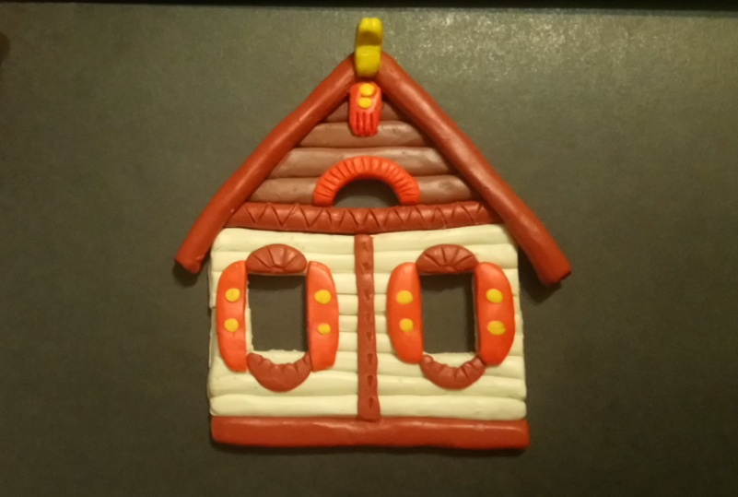

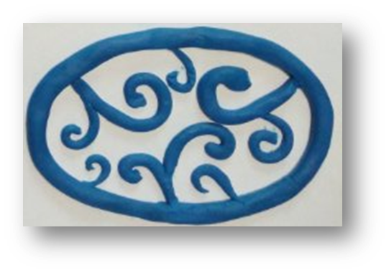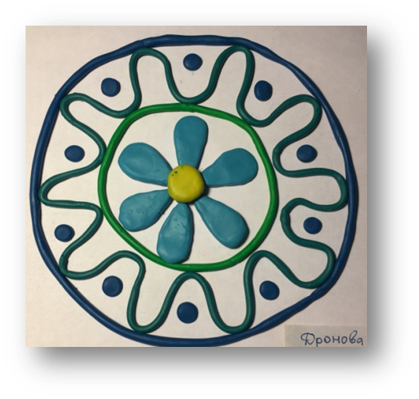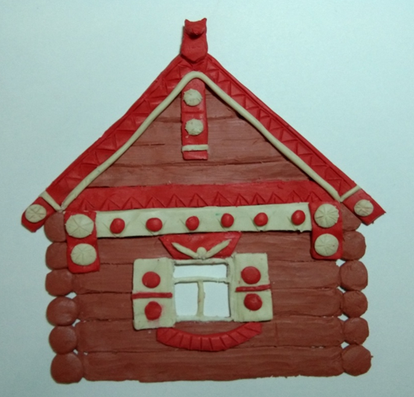
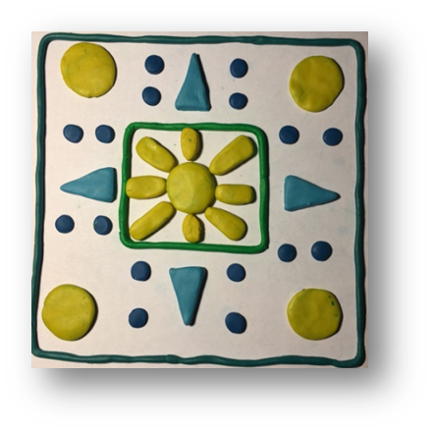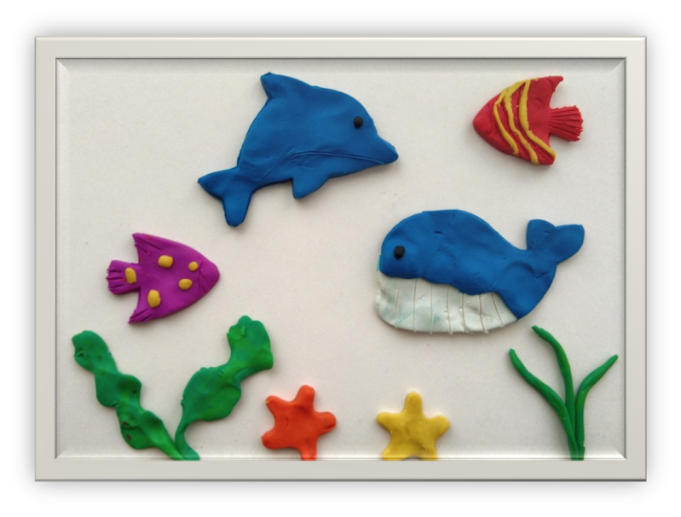
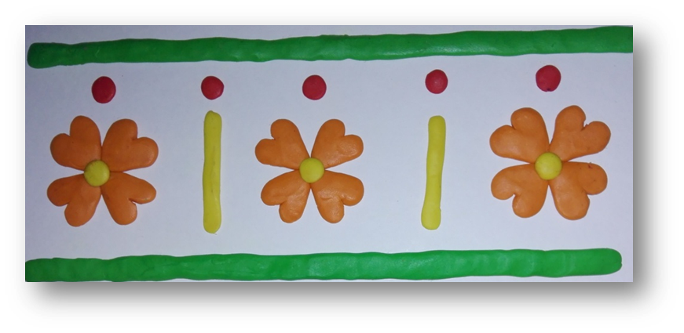
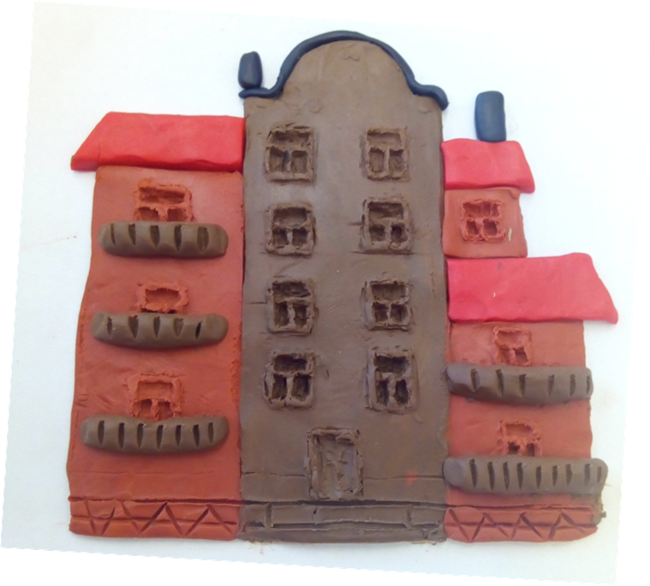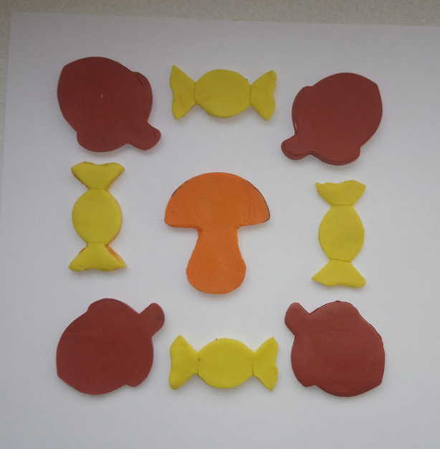
Иллюстрация примеров выполнения работ незрячими детьми (Гуашь).
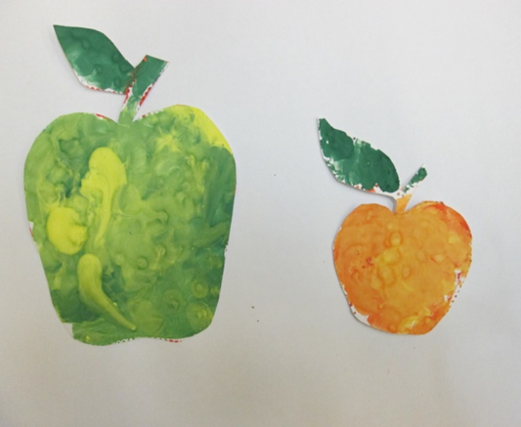
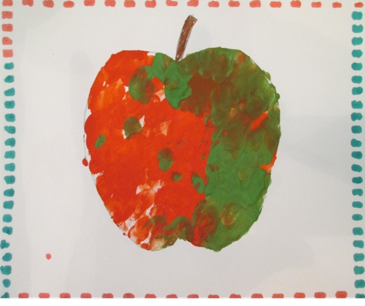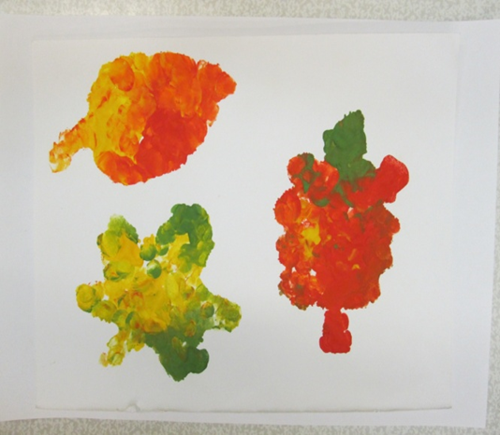

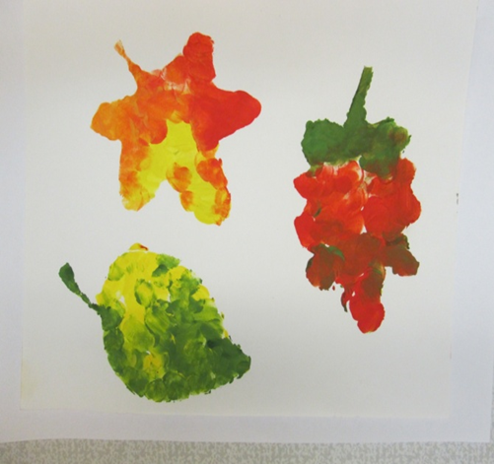

Внеурочная деятельность

Формы организации образовательного процесса, чередование урочной и внеурочной деятельности в рамках реализации адаптированной основной образовательной программы определяет образовательная организация.

По каждому варианту предусмотрена возможность обучения по индивидуальному учебному плану. Индивидуальный учебный план для слепого обучающегося разрабатывается образовательной организацией в соответствии с рекомендациями ПМПК, с учетом психофизических особенностей ребенка-инвалида, индивидуальной программы реабилитации и абилитации (ИПРА), пожеланий родителей (законных представителей).

Индивидуальный учебный план для слепого обучающегося отражает перечень и форму освоения отдельных предметов, сроки и количество часов, отводимых на каждый предмет. Также включает предметы коррекционной программы и внеурочную деятельность.
Направления и формы внеурочной деятельности, идентичны указанным в требованиях к структуре ООП ФГОС ООО, при условии обеспечения коррекционной направленности в каждом виде деятельности.
В рамках внеурочной деятельности, для слепых обучающихся организуются самостоятельные коррекционные курсы в форме индивидуальных и подгрупповых занятий, обеспечивающие реализацию индивидуальных образовательных потребностей, и непосредственно влияющих на формирование жизненных компетенций: «социально-бытовая ориентировка», «ориентирование и мобильность», «охрана и коррекция остаточного зрения».
Содержание работы по программам и направлениям внеурочной деятельности со слепыми обучающимися необходимо корректировать с учетом особенностей их психофизического развития, возрастных и индивидуальных возможностей, сформированных умений и навыков на предыдущих образовательных ступенях, времени приобретения зрительной патологии, прогрессирования заболевания и т.п.
Программа коррекционной работы для слепых обучающихся реализуется на протяжении всей ступени основного общего образования в зависимости от образовательных потребностей, психофизических возможностей, индивидуальных особенностей и сформированных навыков в условиях дефицита зрения. Основные требования к программе коррекционной работы указаны в АООП для 5 класса.

Коррекционный курс «Ориентирование и мобильность»
Программа коррекционного курса «Ориентирование и мобильность» формируется в соответствии с индивидуальным учебным планом слепого обучающегося. Форма организации обучения по предмету «Ориентирование и мобильность» может существенно варьироваться в зависимости от того, по какой программе обучался данный ребенок ранее, от уровня владения им навыками ориентирования и от индивидуальных особенностей развития ребенка.
Рекомендации по количеству часов и содержанию курса определяются по результатам психолого-медико-педагогического обследования ребенка, проводимого специалистами образовательной организации, но не более, чем 34 часа в год. Также, программа курса должна предусматривать возможность индивидуальных дополнительных занятий.
Необходимость дополнительных занятий и количество отводимых на них часов определяется индивидуально по результатам обследования, с учетом состояния здоровья и уровня успеваемости обучающегося.
В случае наличия у обучающегося остаточного зрения, его использование как вспомогательного средства при ориентировании допустимо, однако, все приемы работы и техника ориентирования остаются невизуальными.
При изучении предмета «Ориентирование и мобильность» особое внимание уделяется безопасности обучающегося. При проведении практических занятий в здании образовательной организации или на её территории на одного преподавателя должно приходиться не более двух слепых обучающихся. При проведении практических занятий за пределами территории образовательной организации каждый обучающийся индивидуально сопровождается преподавателем, обеспечивающим безопасность ребенка и правильность выполнения им приемов ориентирования. Численный состав группы обучающихся при проведении теоретических занятий не превышает 7 обучающихся на одного преподавателя. В некоторых случаях он может быть сокращен в соответствии с индивидуальными учебными планами обучающихся. При делении на мелкие группы следует учитывать индивидуальные особенности обучающегося, обеспечивая возможно большую однородность группы.
Цели:
- закрепление невизуальных приемов самостоятельного, безопасного и эффективного ориентирования как в помещении образовательной организации, так и на прилегающей территории;
- овладение и закрепление приемов использования стационарных средств ориентирования (тактильные дорожки, поручни, звуковые светофоры и др.).
Задачи:
- Формирование и развитие у слепых обучающихся мотивации к самостоятельному ориентированию в пространстве;
- овладение и совершенствование приемов безопасного ориентирования с помощью трости;
- овладение и развитие техники изучения рельефных карт и схем территории образовательной организации;
- изучение расположения внутренних помещений всех зданий образовательной организации;
- изучение правил использования стационарных средств ориентирования (тактильные дорожки, поручни, звуковые светофоры и др.);
- развитие коммуникативных навыков общения.
Планируемые результаты по курсу «Ориентирование и мобильность»
В результате изучения курса «Ориентирование и мобильность» слепой обучающийся должен:
Знать:
- приемы безопасного использования трости при ориентировании в помещении образовательной организации и на прилегающей территории;
- назначение и способы использования тифлотехнических устройств ориентирования;
- устройство и способы использования стационарных средств ориентирования (тактильные дорожки, поручни, звуковые светофоры и др.);
- формы вежливого обращения за помощью к окружающим.
Уметь:
- использовать трость для безопасного самостоятельного ориентирования в помещении образовательной организации и на прилегающей территории;
- использовать тифлотехнические устройства ориентирования на практике;
- пользоваться стационарными средствами ориентирования (тактильные дорожки, поручни, звуковые светофоры и др.);
- попросить помощь у окружающих в случае необходимости.
Владеть:
- приемами безопасного самостоятельного ориентирования в помещении образовательной организации и на прилегающей территории с помощью трости;
- приемами использования тифлотехнических средств ориентирования;
- техникой использования стационарных средств ориентирования (тактильные дорожки, поручни, звуковые светофоры и др.);
- вежливыми формами обращения к окружающим за помощью.

Требования к условиям реализации коррекционного курса «Ориентирование и мобильность»
При организации изучения слепыми обучающимися предмета «Ориентирование и мобильность» необходимо учесть выполнение требований технического, методического и кадрового обеспечения.
Требования к техническому обеспечению. В процессе изучения предмета «Ориентирование и мобильность» каждый обучающийся должен быть обеспечен следующим оборудованием:
- удобное рабочее место с регулируемым по высоте и наклону спинки стулом, а также, с большим столом, на котором можно свободно расположить необходимые тифлотехнические устройства, методические пособия, альбомы с рельефными изображениями и прибор для письма по Брайлю (при проведении теоретических занятий);
- индивидуальная, подобранная по росту трость для ориентирования с набором различных наконечников (цилиндр, вращающийся цилиндр, вращающийся шар и др.);
- технические средства ориентирования (лазерная трость, ультразвуковой локатор, навигатор и др.);
- тифлотехнические устройства для моделирования различных участков местности и прокладывания на них маршрута передвижения («Ориентир», «Графика» или аналоги);
- в классе, где проводятся теоретические занятия, должен быть установлен для группового использования персональный компьютер с программой невизуального доступа к информации и брайлевским дисплеем, а также с цветным лазерным принтером и термомашиной для печати вспомогательных схем и других рельефных изображений.
Требования к методическому обеспечению. В связи со специфичностью техники ориентирования без визуального контроля необходимо иметь специально разработанные учебники и учебно-методические пособия по предмету «Ориентирование и мобильность». Все учебные материалы должны быть представлены в форме электронного документа, в форме DAISY книги и отпечатаны рельефно-точечным шрифтом Брайля. Для реализации курса «Ориентирование и мобильность» необходимы следующие материалы:
- специально разработанные для обучения слепых учебники по технике ориентирования как в помещении, так и на открытой местности;
- описательная часть информационных средств ориентирования;
- рельефно-графическая часть информационных средств ориентирования;
- пособия с описаниями географии населенного пункта проживания и организации его транспортной сети;
- учебно-методические пособия по использованию тифлотехнических средств ориентирования.
Требования к кадровому обеспечению. Преподаватель, ведущий занятия по предмету «Ориентирование и мобильность», помимо имеющихся квалификационных требований, должен соответствовать дополнительным требованиям:
- владение приемами ориентирования без визуального контроля как в помещении, так и на открытой местности;
- знание номенклатуры тифлотехнических средств ориентирования;
- владение рельефно-точечной системой Брайля;
- владение тифлотехническими устройствами, используемыми в учебном процессе;
- владение методиками обучения слепых ориентированию.

Коррекционный курс «Социально-бытовая ориентировка»
Коррекционный курс «Социально-бытовая ориентировка» реализуется 1 раз в неделю при пятилетнем варианте обучения и 2 раза в неделю при шестилетнем обучении в основной школе.
Тематическое содержание курса идентично на каждом году обучения, но предполагает освоение тем с учетом сформированных навыков на предыдущем этапе обучения, расширяя их в соответствии с возрастом, знаниями, возможностями и потребностями обучающихся.
Разделы программы: "Личная гигиена", "Одежда и обувь", "Питание", "Семья", "Этика и культура поведения", "Жилище", "Транспорт", "Торговля", "Медицинская помощь", “Средства коммуникации и связи”.
Программа коррекционного курса «Социально-бытовая ориентировка» формируется в соответствии с индивидуальным учебным планом слепого обучающегося. Форма организации обучения по данному предмету может существенно варьироваться в зависимости от того, по какой программе обучался ребенок ранее, от уровня владения им навыками самообслуживания и от индивидуальных особенностей развития ребенка.
Занятия по данному предмету организуются во внеурочное время. Также программа курса должна предусматривать возможность индивидуальных дополнительных занятий. Необходимость дополнительных занятий и количество отводимых на них часов определяется индивидуально по результатам обследования, с учетом состояния здоровья и уровня успеваемости обучающегося.
В случае наличия у обучающегося остаточного зрения, его использование как вспомогательного средства при изучении предмета «Социально-бытовая ориентировка» допустимо, однако, все осваиваемые в процессе приемы работы, остаются невизуальными.
При изучении предмета «Социально-бытовая ориентировка» особое внимание уделяется сохранению здоровья и безопасности слепого обучающегося. Численный состав группы обучающихся при проведении занятий по данному предмету не превышает 5 человек на одного преподавателя. В некоторых случаях численный состав группы может быть сокращен в соответствии с индивидуальными учебными планами обучающихся. При делении на мелкие группы следует учитывать индивидуальные особенности обучающегося, обеспечивая возможно большую однородность группы.
Цели:
- овладение и закрепление приемов работы с некоторыми тифлотехническими и обычными бытовыми устройствами;
- Овладение и закрепление навыков самообслуживания.
Задачи:
- овладение новыми и совершенствование ранее приобретенных приемов самообслуживания;
- совершенствование техники безопасного использования некоторых бытовых приборов общего назначения;
- овладение и развитие техники использования специализированных тифлотехнических бытовых устройств;
- развитие коммуникативных навыков общения в социуме.
Планируемые результаты изучения предмета «Социально-бытовая ориентировка»
В результате изучения курса «Социально-бытовая ориентировка» обучающийся должен:
Знать:
- правила безопасного использования некоторых бытовых приборов общего назначения;
- назначение и способы использования некоторых бытовых тифлотехнических устройств;
- правила и нормы общения в социуме.
Уметь:
- использовать некоторые бытовые приборы общего назначения;
- использовать некоторые тифлотехнические бытовые устройства;
- общаться с окружающими.
Владеть:
- приемами безопасного использования некоторых бытовых приборов общего назначения;
- приемами использования некоторых бытовых тифлотехнических устройств;
- формами вежливого общения в социуме;
- формами вежливого обращения к окружающим за помощью.
Требования к условиям реализации коррекционного курса «Социально-бытовая ориентировка»
При организации изучения слепыми обучающимися предмета «Социально-бытовая ориентировка» на втором году обучения на ступени ООП необходимо учесть выполнение требований технического, методического и кадрового обеспечения.
Требования к техническому обеспечению. В процессе изучения предмета «Социально-бытовая ориентировка» каждый обучающийся должен быть обеспечен следующим оборудованием:
- удобное рабочее место с регулируемым по высоте и наклону спинки стулом, а также, с широкой столешницей, на которой можно свободно расположить необходимые тифлотехнические устройства, методические пособия, рельефные изображения и прибор для письма по Брайлю или брайлевскую машинку (при проведении теоретических занятий);
- индивидуальный рабочий стол для работы стоя;
- необходимые бытовые технические приборы с клавишным озвученным управлением;
- технические средства, используемые в быту (весы с речевым выходом, говорящий определитель цвета, озвученный дозиметр, устройство для нанесения озвученных меток и др.);
- набор рельефно-графических пособий с изображением элементов управления бытовой техникой и других рельефно-графических пособий;
- в классе, где проводятся теоретическое занятия, должен быть установлен для группового использования персональный компьютер с программой невизуального доступа к информации и брайлевским дисплеем, а также с цветным лазерным принтером и термомашиной для печати вспомогательных схем и других рельефных изображений.
Требования к методическому обеспечению.
В связи со специфичностью техники выполнения бытовых действий слепыми обучающимися необходимо иметь специально разработанные учебники и учебно-методические пособия по предмету «Социально-бытовая ориентировка». Все учебные материалы должны быть представлены в форме электронного документа, в форме DAISY книги и отпечатаны рельефно-точечным шрифтом Брайля. Для реализации курса «Социально-бытовая ориентировка» необходимы следующие материалы:
- специально разработанные для обучения слепых учебные материалы по эксплуатации бытовых приборов общего назначения;
- учебно-методические пособия по использованию тифлотехнических бытовых средств.
Требования к кадровому обеспечению.
Преподаватель, ведущий занятия по предмету «Социально-бытовая ориентировка», помимо имеющихся квалификационных требований, должен соответствовать дополнительным требованиям:
- владение приемами выполнения бытовых действий без зрительного контроля;
- знание номенклатуры тифлотехнических бытовых средств;
- владение рельефно-точечной системой Брайля;
- владение тифлотехническими устройствами, используемыми в быту;
- владение методиками обучения слепых социально-бытовым действиям.

Коррекционный курс «Охрана и коррекция остаточного зрения»
Коррекционный курс реализуется учителем-дефектологом (тифлопедагогом) в форме индивидуальных и/или подгрупповых коррекционно-развивающих занятий в течение учебного года. Количество занятий, содержание и объем определяются в соответствии с индивидуальными потребностями обучающегося, актуальным состоянием его зрительных возможностей, задачами основной образовательной программы по разным предметным областям, уровнем владения средствами (техническими, оптическими, наглядными), повышающими качество визуального восприятия.
Цель: обучение приемам саморегуляции зрительной нагрузки, формирование представлений о своих индивидуальных зрительных возможностях, визуальных представлений об изучаемых объектах в рамках основной образовательной программы и обучение эффективным приемам обработки получаемой визуальной информации, развитие зрительно-тактильно-осязательного восприятия.
Задачи:
- овладение приемами эффективного распределения зрительной нагрузки и восстановления зрительной работоспособности с учетом особенностей функционирования нарушенного зрения;
- развитие взаимодействия зрительного и тактильно-осязательного способов восприятия, направленных на уточнение получаемой информации;
- формирование представлений о новых объектах, их пространственных характеристиках и возможных модификациях в рамках изучаемых предметных дисциплин;
- совершенствование техники применения оптических и тифлотехнических средств при обработки визуальной информации;
- развитие представлений об изменении образа предмета в зависимости от внешних условий и его положения в пространстве.
Планируемые результаты изучения курса «Охрана и коррекция остаточного зрения»
В результате изучения курса «охрана и коррекция остаточного зрения» обучающийся должен:
Знать:
- визуальные и тактильные образы предметов, изучаемых в рамках образовательной программы;
- зависимость отображения объектов от внешних условий и пространственного положения;
- возможности и ограничения своего нарушенного зрения;
- профилактические меры, направленные на предотвращение зрительного утомления.
Уметь:
- пользоваться зрительно-тактильно-осязательным восприятием при изучении объектов;
- регулировать зрительную нагрузку;
- пользоваться доступными оптическими и тифлотехническими средствами для обработки визуальной информации;
- выделять основные и второстепенные признаки объектов;
- узнавать модифицированные образы знакомых предметов.
Владеть:
- приемами гигиены зрения и профилактики зрительного утомления;
- приемами использования некоторых оптических и тифлотехнических устройств для обработки визуальной информации;
- приемами зрительно-тактильно-осязательного восприятия;
- способами соотнесения визуально воспринимаемых признаков с конкретными образами знакомых предметов.

